На страже прав и здоровья пациента
СОГАЗ-Мед помогает амурчанам в получении медицинской помощи и разрешении спорных ситуаций с медучреждениями.

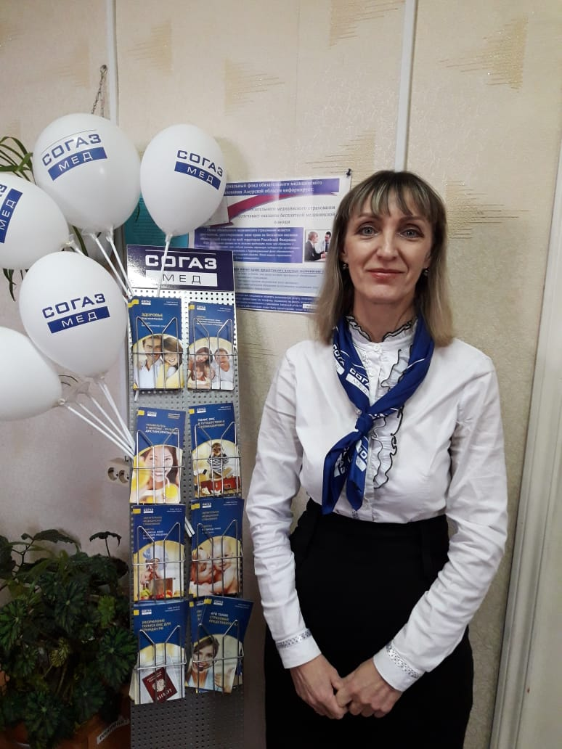
Споры между больным и медучреждением, оказание некачественной медицинской помощи, необходимость проведения юридической консультации — решением этих и других вопросов, возникающих в отношениях врач—пациент, занимаются страховые компании. Куда обращаться пациенту, в случае возникновения проблем и на какую поддержку можно рассчитывать владельцам медицинских полисов рассказала управляющий Завитинским офисом Амурского филиала АО «Страховая компания «СОГАЗ-Мед» Елена Филоненко.

Навязывание платных услуг — самая распространенная жалоба
— Елена Павловна, какова роль страховых компаний в отстаивании прав застрахованных граждан на получение бесплатной медицинской помощи?
— Страховая компания не просто обеспечивает население полисами ОМС, а является активным помощником пациента в получении медицинской помощи, в разрешении спорных ситуаций, в том числе жалоб. Обращения от граждан в страховые компании поступают довольно часто. Часто это — консультации по телефонам контакт-центра.
— Что чаще всего служит поводом для обращения со стороны пациентов?
— Навязывание платных медицинских услуг при обращении за медицинской помощью по полису ОМС и отказы в бесплатном оказании помощи. Кроме того, многих интересуют сроки ожидания проведения диагностических исследований, таких как УЗИ, КТ, МРТ и т.д., поскольку нередко в медицинских организациях их предлагают пройти платно. Также страховые компании рассматривают жалобы по поводу ненадлежащего качества оказания и доступности медицинской помощи. По письменному заявлению обратившегося проводят экспертизу качества. В большинстве случаев споры между медицинской организацией и пациентом урегулируются страховыми компаниями в досудебном порядке, в том числе с возмещением личных денежных средств застрахованному, потраченных на медицинские услуги или лекарственные препараты. Были случаи, когда пациентам вводились препараты, которые они приобретали за свои деньги, а после вмешательства «СОГАЗ-Мед» медицинские организации возместили пациентам эти расходы. Еще одна ситуация возникла у застрахованной, которая обратилась с жалобой на необеспечение офтальмологической операцией в областной больнице. По договоренности страховой компании с администрацией частной клиники, включенной в список медицинских организаций, участвующих в реализации территориальной программы ОМС, женщина была направлена и прооперирована бесплатно. Другой случай: к нам поступило обращение об отказе выполнения рентгеновского снимка зуба в поликлинике. Получив консультацию, мужчина самостоятельно обратился за разъяснением к администрации поликлиники. Необходимое исследование было выполнено бесплатно, в тот же день.

Эксперты и юристы приходят на помощь
— Может ли застрахованный рассчитывать на бесплатную юридическую помощь, если дело всё же не удалось разрешить мирным путем?
— Страховые компании отстаивают права застрахованных и в судебном порядке.
Со стороны защиты их прав на бесплатное и качественное оказание медицинской помощи проводятся тематические экспертизы, касающиеся адекватности обезболивающей терапии онкологическим больным, соблюдения объемов и качества диспансеризации населения, обеспечения профильности и этапности оказания медицинской помощи пациентам с инсультами и инфарктами миокарда и другие. Кроме страховых представителей, на помощь обратившимся в «СОГАЗ-Мед» приходят врачи-эксперты и квалифицированные юристы.
— Какую помощь может получить застрахованный в рамках юридической поддержки?
— Застрахованные совершенно бесплатно, могут получить юридическую консультацию, помощь в подготовке иска, представление в суде. За первое полугодие этого года при участии юристов компании «СОГАЗ-Мед» в суде рассмотрено шесть исковых заявлений, пять из которых были удовлетворены. Был случай, когда пациентке при родовспоможении некачественно оказали врачебную помощь, в результате ребенок родился с физическим дефектами. Женщина обратилась за помощью к юристам страховой компании и смогла в судебном порядке отсудить у больницы денежную компенсацию. Другой пример: мужчина поступил на плановую операцию, которая привела к временной остановке сердечной деятельности, в результате чего у пациента развился инфаркт. Родственники пострадавшего обратились к страховым представителям для проведения независимой экспертизы. Как установила экспертная проверка, человеку не дали полноценный наркоз. Суд постановил медицинскому учреждению выплатить компенсацию в размере 200 тысяч рублей. В коммерческих учреждениях тоже допускаются нарушения. Так, молодому человеку в частном медицинском центре, входящем в систему обязательного медицинского страхования, оказанное лечение стоило потери зрения. В результате врачебной ошибки и рокового стечения обстоятельств мужчина ослеп на один глаз. После затяжного судебного процесса пострадавшему всё же удалось отсудить у виновников миллион рублей.
— Предусмотрен ли в страховой медицине персональный подход?
— Внедряемая в здравоохранение пациентоориентированная модель оказания медицинской помощи требует аналогичного подхода и к работе по защите прав и законных интересов пациентов. Институт страховых представителей (страховых поверенных) работает с 2016 года, и с каждым годом функционал их работы расширяется. Сегодня страховые представители в контакт-центрах консультируют граждан по вопросам организации и получения медицинской помощи по полису ОМС, индивидуально информируют застрахованных о прохождении диспансеризации, проводят оценку показателей групп состояния здоровья лиц, прошедших диспансеризацию, полноты и качества диспансерного наблюдения, а также выясняют, насколько пациенты привержены к назначенному врачом лечению.
Не ждите звонка
— Какова роль страховых представителей в организации и проведении всеобщей диспансеризации?
— Страховые представители играют ключевую роль в привлечении населения для прохождения диспансеризации. Во-первых, они обязаны пригласить в поликлинику своих застрахованных, подлежащих диспансеризации. Это может быть телефонный звонок, либо смс-сообщение, либо письмо. Страховой представитель также может позвонить застрахованному, который уже прошел диспансеризацию, чтобы оценить удовлетворенность проведенными профилактическими мероприятиями и для выявления проблем организационного характера. Если граждане указывают на недочеты в организации диспансеризации в той или иной поликлинике, страховая компания должна совместно с медицинской организацией отработать все замечания и принять необходимые меры по их устранению. Однако, не стоит ждать, когда вам позвонит страховой представитель и расспросит. Каждый может обратиться в свою страховую компанию по телефону контакт-центра и сообщить о том, что ему понравилось или не понравилось в организации диспансеризации. Кстати, многие поликлиники уже пересматривают режим работы и организуют диспансеризацию в субботу для удобства работающих граждан.
Если Вы застрахованы в компании «СОГАЗ-Мед» и у Вас возникли вопросы, связанные с получением медицинской помощи в системе ОМС или качеством оказания медицинских услуг, обращайтесь в СОГАЗ-Мед по круглосуточному телефону контакт-центра 8-800-100-07-02 (звонок по России бесплатный).
Подробная информация на сайте www.sogaz-med.ru.
Управляющий Завитинским офисом Амурского филиала АО «Страховая компания «СОГАЗ-Мед» Елена Филоненко

